**Página do ReactJS**

Vemos aqui um conceito de design responsivo onde o mesmo tem padrões de Usabilidade de Documentação e Ajuda, por padrão é definido cores branco de fundo e preto nas letras para facilitar a experiência dos usuários que passam horas lendo uma documentação. Isso, claro! ajuda bastante os usuários não cansarem tanto a vista como outras cores que poderiam causar até problemas de visão de tanto ver uma cor forte.

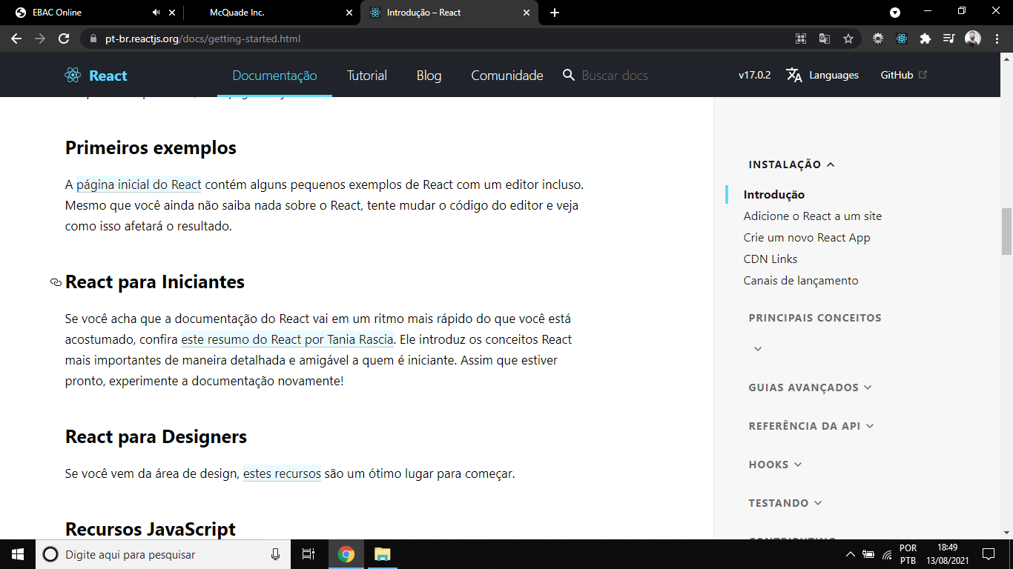

***Página do Youtube***

Vemos outro conceito de design responsivo onde podemos também classificar como um design em grid repare que ao lado existe uma navegação onde a padrões iguais e um espaçamento, dizemos assim que poderia ser um GAP na linguagem de marcação CSS ,tem padrões de Usabilidade de Visibilidade do status do Sistema. Intencionalmente assimilamos como no módulo passado o uso do selected em um dos vídeos clicados e claro o vídeo que está em execução, isso ajuda no processo que agiliza e trás confiança naquilo que o usuário está visualizando.

